LA RIOJA GOB I ERNO

# LA RIOJA, n 6 MAR

VISTO: la Resolución NO 722/24 y la necesidad de otorgar la continuidad a los Cambios de Funciones del Personal que se desempeña en Equipos Técnicos, e Instituciones Educativas de los diferentes niveles y

Modalidades dependientes de esta Secretaría de Gestión Educativa, del Ministerio de Educación, y;

CONSIDERANDO:

QUE las distintas Áreas dependientes de este Organismo de Estado solicitan se dé continuidad al personal que presta funciones técnico docentes en equipos de niveles educativos, Equipos con función administrativa y equipos auxiliares docentes en instituciones de los Niveles y modalidades a fín de garantizar de un trabajo integral y sostenido,

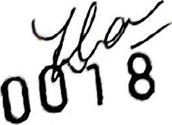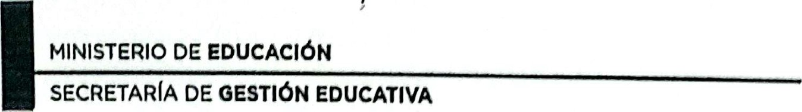QUE con el propósito de conformar equipos interdisciplinarios para realizar acciones previstas desde la Secretaria de Gestión, tales como el asesoramiento, producción de materiales, documentos educativos y la capacitación, para la construcción de prácticas de articulación sustentable, y establecer vínculos entre establecimientos educativos de diferentes niveles para el cumplimiento de funciones auxiliares,donde se requieran.

QUE El cambio de funciones del personal docente donde quiera se desempeñe requiere de una planificación de tareas que dignifique su participación en las instituciones educativas y en los equipos técnicos. Que el mencionado proceso requiere de la continuidad, coherencia, secuencia y gradualidad en el escenario educativo, para promover cambios a partir de prácticas del trabajo participativo y reflexivo con docentes y demás personal dependiente de este Ministerio de Educación.

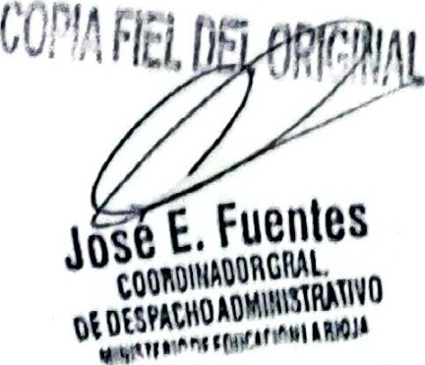

Escaneado con CamScanner

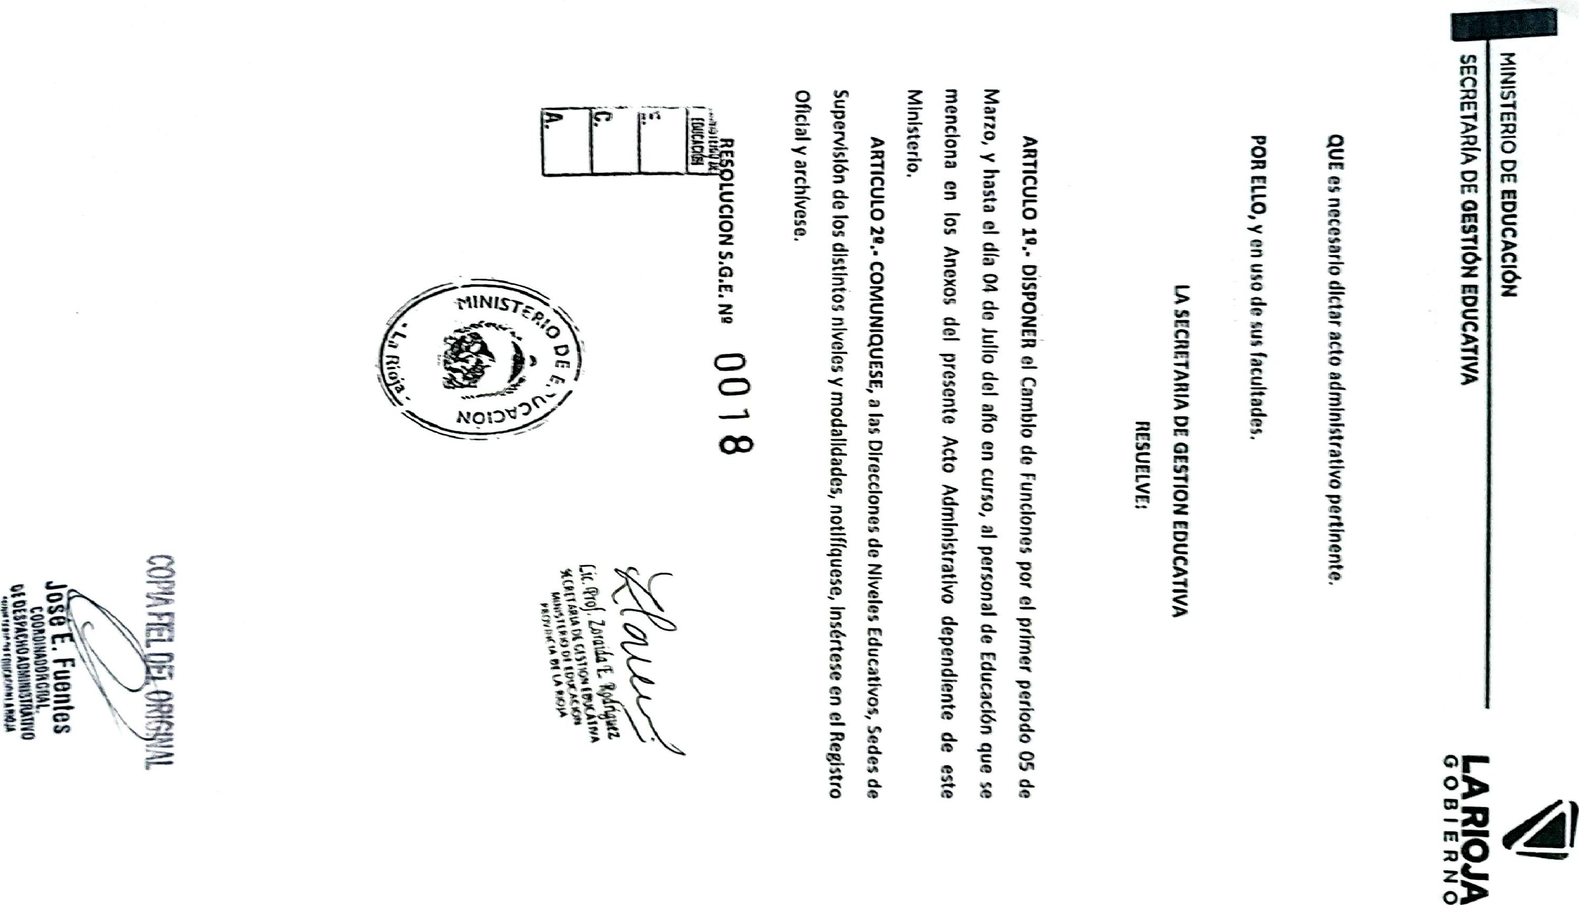

Escaneado con CamScanner



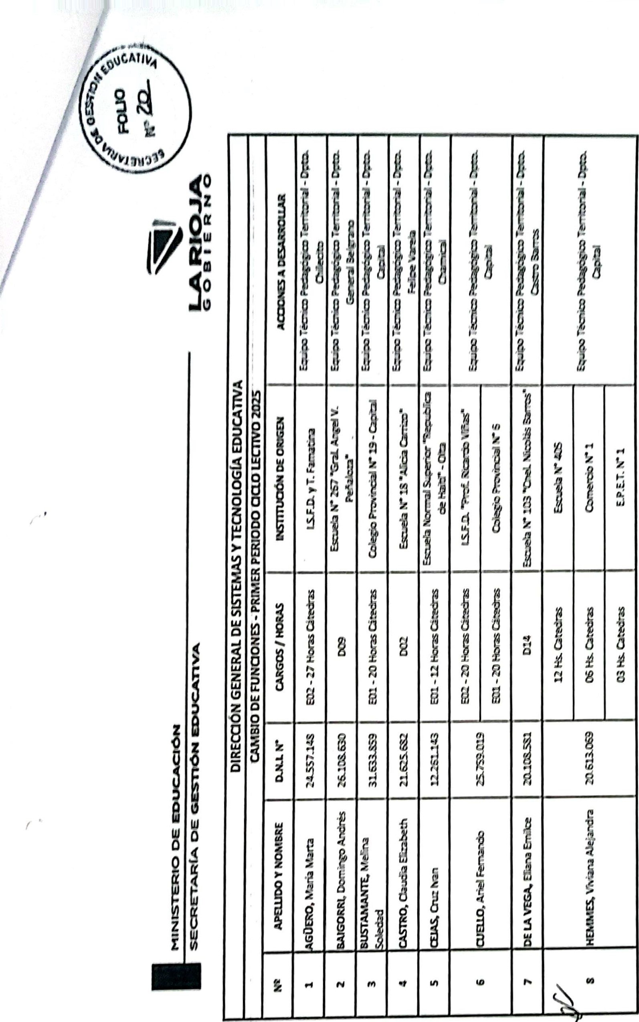Escaneado con CamScanner

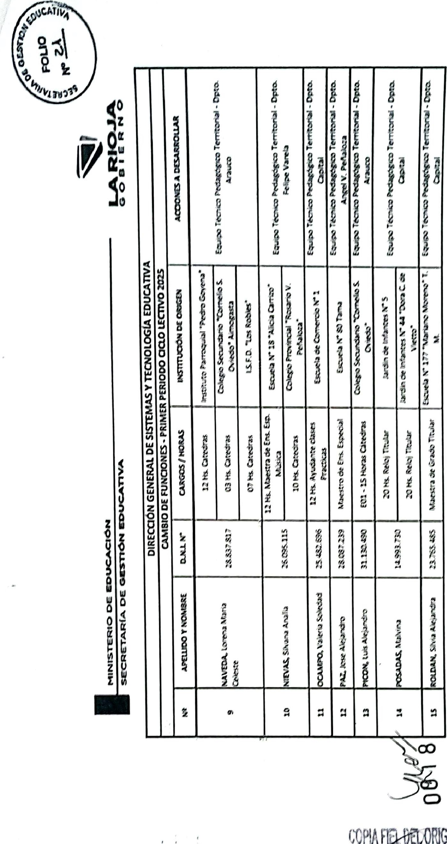PdG!W1

, Fucntes

EscaneadoconCamScanner

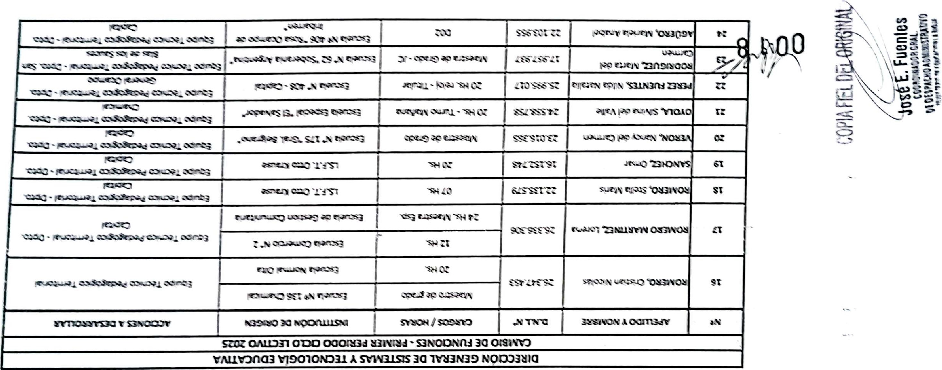

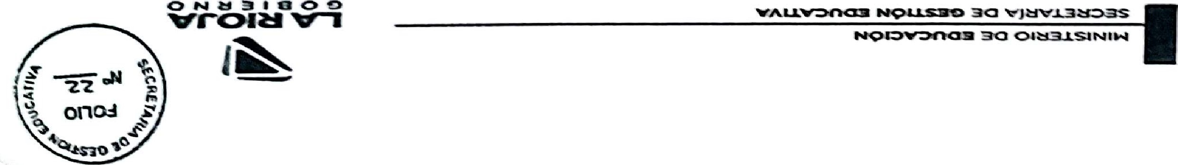

Escaneado con CamScanner

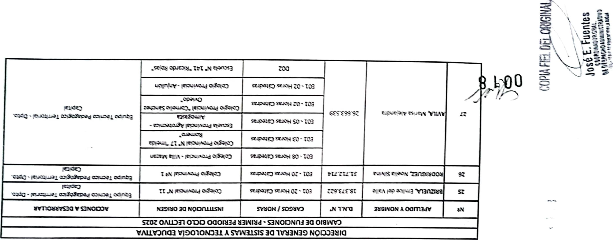



Escaneado con CamScanner